Як зберегти психічне здоров'я під час карантину?
Як пережити незвичні умови тривалого карантину і зберегти психічне здоров'я? Поради психолога.
Будь-яка зміна звичного ритму, графіка — стрес для організму, зокрема і психічний.
Карантин для переважної більшості українців, як і жителів інших країн, уражених пандемією коронавірусу, випробування нове — це вам не три-чотири дні боротьби із застудою. Більше ніж на місяць ми змушені поміняти звичний уклад, навіть соціальну поведінку, спілкування із близькими.

Як витримати ізоляцію без шкоди для психіки власної і оточуючих? Що робити, якщо ви помітили проблеми?
— Чим найбільш небезпечні наслідки такого довгого карантину?
— За даними наукових досліджень, проведених під час попередніх епідемій, майже 40% людей, що перебували на карантині, мали психічні порушення різного ступеня, і абсолютно всі люди в цей період відчували психологічні прояви, частіше за все дратівливість, тривогу і депресію як нормальну реакцію на ізоляцію . Причини зрозумілі: загальна напруженість, страх перед хворобою і смертю, незайнятість, обмеження свободи, падіння доходів, невизначеність майбутнього ... Тобто ймовірність психічних порушень набагато вища, ніж смерть від вірусу.
— Чи можемо ми цьому щось протиставити і уникнути негативних для здоров'я наслідків карантину?
— Так, безперечно можемо. Крок перший: подумайте про те, чому ми це робимо (ізоляція). Це не чиясь примха чи політичний умисел. Пандемія — це виклик нашій цивілізації, і ми його приймаємо. Попередня — на початку минулого століття (мається на увазі так звана "іспанка" — пандемія грипу 1918-1920 років — ред.) — забрала 50-80 мільйонів життів і зруйнувала щонайменше дві імперії. Це тривала, виснажлива битва, рубежі якої сьогодні у когось на робочому місці, у когось вдома. Ми працюємо — ти сидиш вдома. Ми вдома — ти працюєш. Будуть втрати: загинуть люди, впаде економіка, зникнуть з карти деякі держави. Але ми врятуємо націю, хоча світ вже не буде таким, як раніше.
Отже, коли ми самі для себе прийняли рішення про самоізоляції, то більше не страждаємо від насильства та обмеження волі, бо це наше усвідомлене рішення.
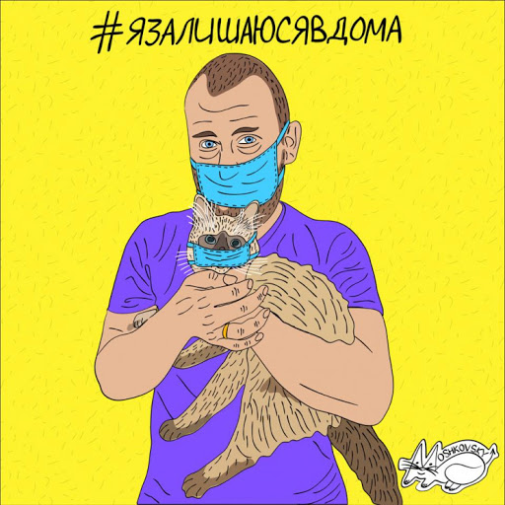

— Але страх захворіти залишається. Що із цим робити?
— Це другий крок. Подумайте, коли закінчиться пандемія? Тоді, коли у більш ніж 70% людей з'явиться імунітет, тобто ми всі рано чи пізно зустрінемося із вірусом. У більшості це буде безсимптомно, менша частина перехворіє, і тільки у 10% хворих перебіг хвороби буде важким. Боятися немає сенсу, це все одно станеться. Сенс карантину не в тому, щоб НЕ захворіти, а в тому, щоб ми не захворіли всі одночасно, виграти час. А шанс померти від цієї хвороби досить невеликий, і тим менший, чим менший темп захворюваності. Отже, померти досить важко, перехворіти майже неминуче. Боятися більше нічого, починаємо жити.
— Як же жити в ізоляції? Як бути, якщо довелося залишитися одному в квартирі або навіть у великому будинку? Або удвох? Або великою родиною в тісній квартирі?
— Перший випадок (один на один із собою) найважчий. Так еволюційно склалося, що ми істоти соціальні і спілкування для нас найефективніший засіб зниження тривоги. Ми так влаштовані генетично, що інтуїтивно починаємо об'єднуватися в разі небезпеки. Тому якщо хтось залишився один на карантині, моя йому порада: використовуй цю можливість, розберися із собою. Доведи до ідеалу своє тіло і розум, твори, медитуй і думай, поки не зрозумієш: це все не має сенсу, якщо немає з ким розділити ... Це розуміння допоможе краще підготуватися до наступного карантину.
Удвох легше. Набагато. На початку. Але з кожним днем ​​приходить розуміння того, що ви погоджувалися "прожити разом життя", але не готові 24/7 чекати, "поки смерть не розлучить нас". Похмуро? Але це правда, ми і без пандемії ніколи не знаємо, як довго нам бути разом ... Насолоджуйтесь один одним, вивчайте і відкривайте нові грані. Ізоляція — це випробування, але це і можливість побачити те, що не помічали роками, каталізатор розвитку відносин.
У сім'ї ж важливо виділити кожному простір, психологічно і фізично, можливість побути на самоті, мати "своє" місце, нехай і на підвіконні)). Розподіліть обов'язки по дому, час користування ванною і комп'ютером ... Ви команда шаттла "Space-Х", попереду довгий і важкий шлях. Останнє стосується і подружжя, і самотнього героя.
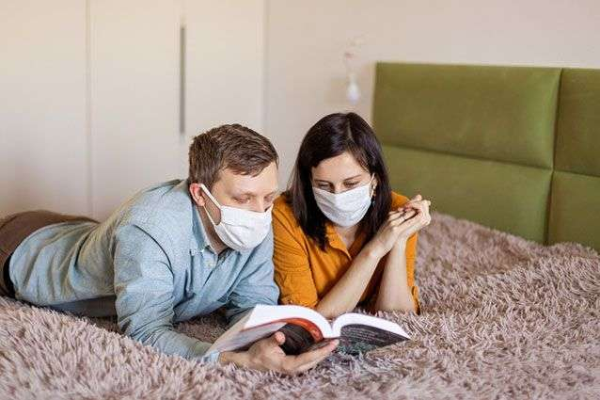
— Що таке панічна атака, як її уникнути або, в разі настання, подолати?
— Панічна атака — це один із проявів тривожних розладів у вигляді короткочасного сильного нападу тривоги, яке може супроводжуватися відчуттям нестачі повітря, страхом померти або зійти з розуму. Взагалі підвищення рівня тривоги проявляється зокрема фізичною напругою м'язів гортані, шиї, грудної клітки, діафрагми і, як наслідок, відчуттям утруднення дихання. Нічого не нагадує? Правильно, нагадує один із симптомів COVID-19. І якщо тривога поєднується з іншими проявами респіраторного захворювання, то ймовірність виклику "швидкої" майже 100%. Це не потрібно ні вам (побувати там, де дійсно є ризик зараження), ні перевантаженим роботою лікарям. Так що спочатку заспокоїмо себе за допомогою глибокого повільного дихання, потім зателефонуємо своєму лікарю чи онлайн і послухаємо його поради. А тренувати дихання, якщо ви ще це не практикуєте, почніть просто зараз.
— За наявності яких симптомів людина повинна звертатися до лікаря?
— Власне, при паніці, в разі одноразової панічної атаки — до психолога, при повторенні двох і більше епізодів — до лікаря. З іншими проявами (дратівливості, тривоги, поганого настрою) постарайтеся впоратися самі, при ускладненнях зверніться до психолога. Якщо це неефективно і / або емоції супроводжуються неприємними фізичними симптомами (серцебиття, запаморочення, задуха, слабкість і безліч інших, можуть бути будь-які, насправді) це вказує на наявність неврозу, і це привід для звернення до лікаря.
— Що таке психічна гігієна і як правильно її дотримуватися?
— Дотримання простих правил психогігієни допомагає зберегти і зміцнити психічне здоров'я. Власне, дотримання меж між подружжям, про яку йдеться вище, одне з таких правил. Дозволю собі кілька конкретних порад саме на період карантину при пандемії:
- користуйтеся тільки достовірними джерелами інформації, не забувайте, що гібридна війна триває і за поширення фейків є кому платити. І поки ще є чим;
- припиніть "залипати" в телевізор і смартфон, поглинаючи новини. Рівень тривоги відразу знизиться. Важливе ви не пропустите однозначно;
- живіть "тут і зараз". Немає сенсу шкодувати про втрачені можливості і нереалізовані плани, робіть те, що можете, в цих умовах, сьогодні;
- підтримуйте фізичну форму. Відеоблоги тренерів допоможуть перетворити квартиру в спортзал;
- щодня пізнавайте нове. Відеотури музеями або цирк "Дю солей" — вибір за вами;
- знайдіть дистанційні способи спілкування. Віртуальне засідання клубу або онлайн-ігри, "сходіть в гості" по скайпу або заспівайте разом онлайн;
- подбайте про своїх близьких і тих, хто поруч, допоможіть чим можете тому, хто цього потребує. Це наповнює життя змістом.

